Негосударственное дошкольное образовательное учреждение

Детский сад № 31 ОАО «РЖД» г. Черняховск

Сценарий праздника Дня здоровья в ДОУ "В здоровом теле – здоровый дух!"

**Цель**: Прививать привычки здорового образа жизни; рассказать и показать, какие опасности таит пренебрежение ими; закрепление знаний о закаливании.

Обеспечивать двигательную активность детей.

**Руководитель физвоспитания:** Здравствуйте девочки! Здравствуйте мальчики! Я с вами поздоровалась и пожелала вам здоровья – здравствовать! Сегодня мы с вами собрались поговорить о здоровом образе жизни, а что это такое?

Какой образ жизни надо вести, чтобы не болеть?

**Игра «Это правда или нет»**

Вас прошу я дать ответ:

Это правда или нет?

Чтоб с микробами не знаться,

Надо, дети, закаляться?

Никогда чтоб не хворать,

Надо целый день проспать?

Чтоб зимою не болеть,

На улице надо петь?

И от гриппа, от ангины

Нас спасают витамины?

Будешь кушать лук, чеснок –

Тебя простуда не найдет?

Хочешь самым крепким стать?

Сосульки начинай лизать!

Ешь побольше витаминов –

Будешь сильным и красивым?

Если хочешь сильным быть,

Со спортом надобно дружить?

А сейчас мы посмотрим кукольный спектакль о девочке Маше.

Кукольный спектакль «Ленивая Маша»

**Петух**: Ку-ка-ре-ку! Вот и солнышко встаёт. Просыпайтесь! Ку-ка-ре-ку!

**Кот**: Как ты громко поёшь, Петя! Мяу! Сна как не бывало. А где же Маша? Пора вставать. Пойдём её будить. Маша! Маша!

**Маша**:  (из домика) Я ещё сплю.

**Барбос:** Мы зарядкой заниматься начинаем по утрам.

**Кот:** Пусть болезни нас бояться и не ходят в гости к нам.

**Барбос**: Мы идём на речку купаться.

**Кот**: Маша, догоняй!

Уходят. Появляется Лень.

**Лень**: Кто целый день зевает, лицо не умывает

И об одном мечтает: поспать бы целый день?

Меня вы узнаёте? Меня вы назовёте?

К себе вы позовёте? Ведь это я – Лень!

Не привыкла я к порядку, делать не люблю зарядку.

Не люблю трудиться, а люблю лениться.

И даже веселиться мне бывает лень,

Только бы лениться, лениться целый день!

Кажется в этом доме меня ждут! Так и есть – чашки не мытые, пол не подметён, сколько пыли! Что за ленивая хозяюшка такая? А вот, похоже и она. А я пока спрячусь.

**Маша:** (появляется из домика, зевает) Солнце высоко, пора вставать. Неохота, лень.

**Лень**: Молодец, Маша. Так и продолжай!

**Маша:** Как есть хочется, а посуда не мыта. И так сойдёт. Лень!

**Лень:** Опять про меня!

**Маша:** Чаю что ли попить? Воды нет. Тут уж хочешь – не хочешь, а на речку за водой придётся идти.

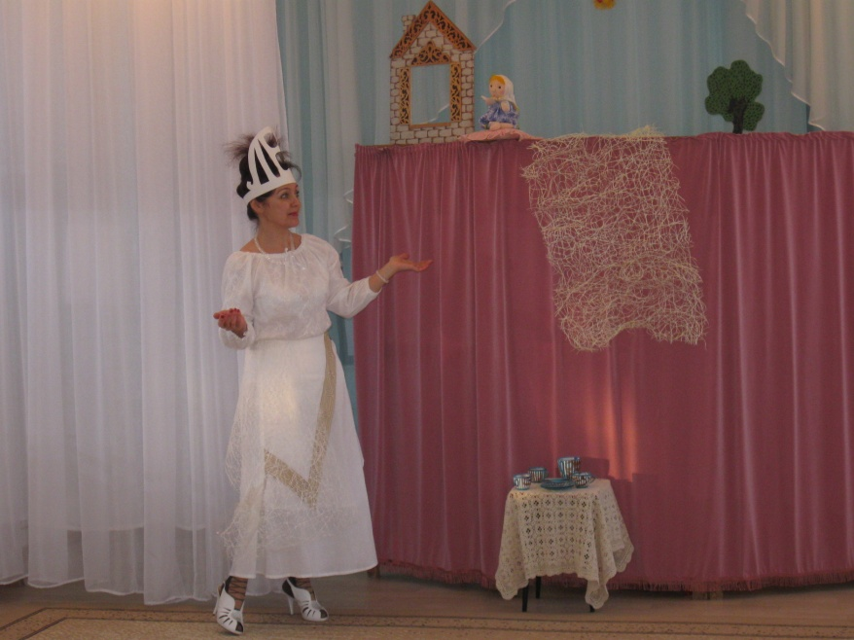**Лень:** Ишь, какая! (Передразнивает) Воды нет! Могла бы за водой и не ходить! Ну да ничего. Все равно в мои сети попадёшь, голубушка! Вот только развешу волшебную паутину, и никуда ты от меня не денешься! (Развешивает паутину) Раскидаю паутину, чтобы стало здесь темно,

Чтобы даже лучик солнца не пробрался к нам в окно.

Вы, грязнули, замарашки, сладко спите целый день.

Вас накроет покрывалом и споёт вам песню Лень!

(Потирает руки) Всё! Работа закончится! (зрителям) Тихо! Кажется, они возвращаются! (Прячется. Выходят кот и Барбос. Идут и напевают.)

**Кот:** Не нужны теперь пилюли, прочь микстуры навсегда.

**Барбос:** Нас подружат физкультура и холодная вода!

**Кот**: (чихает) Что случилось в нашем доме? Что это? Кругом столько паутины! Вот и Маша идёт. Давай спрячемся и её развеселим.

Прячутся с другой стороны ширмы.

**Маша:** Ох, устала! Даже чаю расхотелось, лень! (Чихает) Видно у колодца простыла. (Чихает) Надо скорее лечь.

**Лень**: Ложись, милая.

**Маша:** А ты кто такая?

**Лень:** А я подружка твоя – Лень. Идём, я тебе сказочку расскажу.

Уводит Машу. Выходят Кот и Барбос.

**Кот:** Ах, вот оно что! Видел?

**Барбос:** Видел. Надо Маше помочь.

**Кот:** Как же мы ей поможем?

**Барбос:**Надо узнать, чего Лень боится. Давайте спрячемся и всё выведаем. (Уходят)

**Лень**: (Выходя из домика) Маша! Каково тебе на перине лежать, мягко?

**Маша**: (Из домика) Мягко!

**Лень:** Каково тебе на перине спать, сладко?

**Маша:**(Из домика) Сладко!

**Лень**: Ну, спи. (Зрителям) Всё, уснула. А я пойду да погляжу, нет ли тут для меня опасности? Особенно не люблю я доктора Айболита. Этот противный Айболит всегда заставляет детей руки да лицо мыть, а то ещё и зарядкой заставит заниматься! И всё-то у него должно блестеть, и кругом то у него должен быть порядок. Тьфу, слышать противно. А от свежего воздуха да хороших дел я просто таю. Так и исчезнуть недолго. Пойду, полежу.

(Зевает, уходит. Появляются Кот и Барбос)

**Кот**: Слышал, кого она боится?

**Барбос:** Слышал – Айболита.

**Кот**: Верно, давай ему по телефону позвоним и попросим помочь нам!

**Барбос:** (Звонит по телефону) Айболит, у нас беда, приезжай скорей сюда!

(Зрителям) Он едет!

**Айболит:** Едет, едет Айболит, у кого живот болит?

У кого температура, вот таблетки, вот микстура.

Добрый день, дорогие друзья! Кому нужен доктор Айболит? Я к вашим услугам. Ну-с, где больной?

**Кот**: Милый Айболит, у вас беда! Помоги нам!

**Барбос:** Дело в том, что в нашем доме поселилась Лень. Она одолела нашу Машу, и теперь не знаем, что делать.

**Айболит:** Лень? Как же вы допустили её сюда? Это же так опасно! Вы знаете, что может сделать с человеком Лень? Она может его погубить!

**Кот:**А как?

**Айболит**: (берёт Машину чашку) Вы видите, до чего может долениться человек, что даже чашку не может вымыть, даже ложку ко рту не может донести!

**Барбос:** Мы уже поняли, как лень победить!

**Айболит**: Тогда вперёд!

Кот, Барбос и Айболит начинают делать зарядку и напевать

Нам пилюли и микстуру и в мороз и в холода

Заменяют физкультура и холодная вода!

**Айболит:**Маша, пой вместе с нами, и все болезни останутся позади!

**Маша**: Я боюсь простудиться.

**Кот**: Смелее, Маша!

**Лень:** (появляется) Что это такое, немедленно прекратите! Я могу исчезнуть!

**Барбос**: Шире ноги, руки шире! Раз, два, три, четыре!

Все герои делают зарядку и маршируют.

**Лень**: Ах, я пропадаю! Ах, я исчезаю! (Исчезает)

**Айболит**: Смотрите, Лень исчезла!

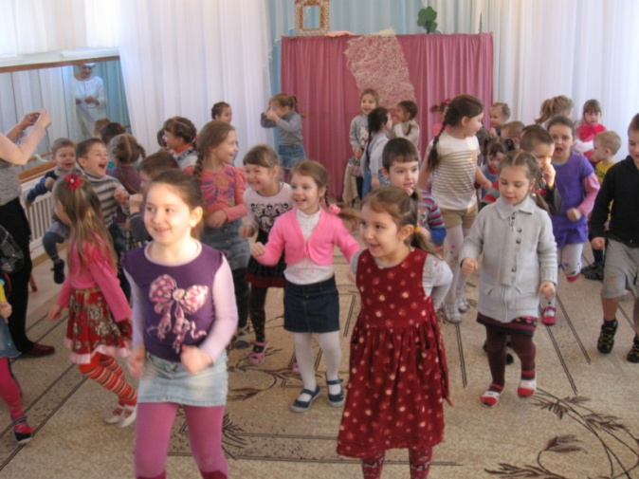**Кот**: Спасибо тебе, Айболит.

**Барбос**: Я же говорил, вместе мы – сила!

**Маша**: Спасибо вам, мои дорогие друзья, вы мне помогли одолеть Лень!

Кто помог Маше победить Лень?

На зарядку становись! Разминка «Друзья» Барбарики.

Входят воспитатели, исполняющие роль микробов и поют на мелодию «Говорят мы бяки-буки»

**Микробы**: 1.Мы – микробы гриппа – бяки,             2. Каждый год зимой приходим,

Размножаться мы хотим.                                                 Заставляем всех чихать.

Все сдаются нам без драки,                                             Вам здоровье мы попортим,

Всех мы быстро заразим.                                                  Всех загоним мы в кровать.

Заразим, заразим –                                                            Все в кровать, все в кровать,

Никого не пощадим.                                                            Всем болеть и всем чихать!

Заразим, заразим –                                                            Все в кровать, все в кровать –

Не пощадим.                                                                         Кашлять и чихать!

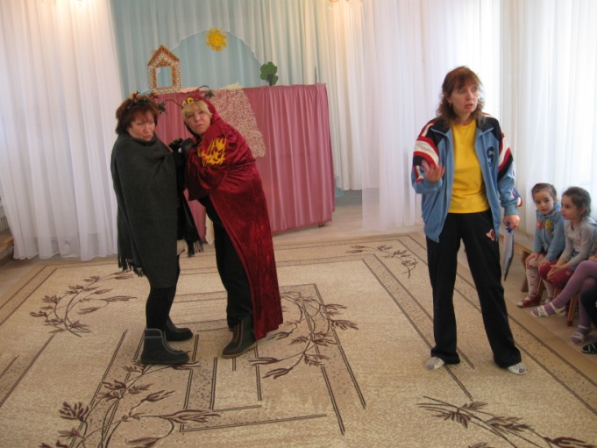

* Ребята, поскорее выходите и микробов победите.

1 Ребёнок:

Чтоб здоровье сохранить,

Организм свой укрепить,

Знает вся моя семья

Должен быть режим у дня.

2 Ребёнок:

Следует, ребята, знать

Нужно всем подольше спать.

Ну, а утром не лениться –

На зарядку становиться!

3 Ребёнок:

Чистить зубы, умываться,

И почаще улыбаться,

Закаляться, и тогда

Не страшна тебе хандра.

4 Ребёнок:

Кушать овощи и фрукты,

Рыбу, молокопродукты -

Вот полезная еда,

Витаминами полна!

5 Ребёнок:

На прогулку выходи,

Свежим воздухом дыши.

Только помни при уходе:

Одевайся по погоде!

6 Ребёнок:

Вот Вам добрые советы,

В них запрятаны секреты.

Чтоб здоровье сохранить –

Научись его ценить!

Микробы убегают.

**Руководитель физвоспитания:** Где ж микробы? Отступили! Мы их братцы, победили!

Чтобы совсем закрепить наши знания о здоровом образе жизни, и чтоб на месте не стоять, надо поиграть.

# Предлагаю гр№5 игры «Заря-заряница», гр №8 «Гори, гори ясно», гр№7 «Угол на угол», «Скучно, скучно так сидеть».

**Руководитель физвоспитания:**

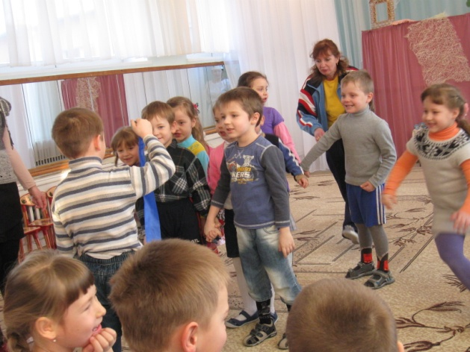Чтоб расти и закаляться,

Будем спортом заниматься!

Закаляйся, детвора!

В добрый час! Физкульт – ура!

Спорт, ребята, очень нужен!

Мы со спортом крепко дружим!

Спорт – здоровье, спорт – игра!

Крикнем все «Физкульт – ура!»

Слово предоставляется заведующей. Вручение диплома Дня Недели.

Дети выходят из зала под музыку.